6+
Степновский отдел МБУК ВР «МЦБ»
им. М. В. Наумова

Час памяти
«Славе – не меркнуть. Традициям жить!»

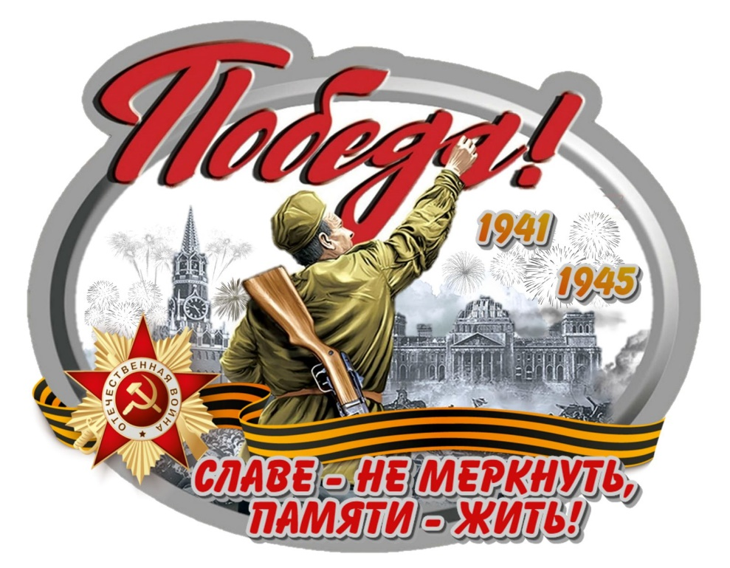

Подготовила: библиотекарь
2 категории Степновского
отдела Дубова С.А.

х. Степной
06 мая 2022
Сценарий
«Славе не меркнуть. Традициям жить!»
Дата проведения: 06 мая 2022 года
Время проведения: 14.00.
Место проведения: Библиотека
Цели и задачи: изучить историю своей страны, своего народа; формировать патриотические чувства; воспитать уважение к прошлому и настоящему своей страны; развивать коммуникативные навыки.
Оформление: эпиграф «Никто не забыт, ничто не забыто»; выставка рисунков; плакат «9 мая – День Победы!»
Ведущий: Каждый год наш народ проникновенно поклоняется великим тем годам, хотя прошло уже более полувека со дня окончания войны. Но время не властно предать их забвению. Есть память, которой не будет конца.
Мы здесь не потому, что дата,
Как злой осколок, память жжет в груди.
К могиле неизвестного солдата
Ты в праздники и в будни приходи.
Он защитил тебя на поле боя,
Упал, ни шагу не ступив назад,
И имя есть у этого героя – Великий Армии солдат.
Ведущий: Каждый год в мае наша страна празднует День Победы. И сегодня, так же, как и много лет назад, в далеком уже сорок пятом, этот праздник остается радостным и трагическим: никогда не исчезнет из памяти народной гордостью за Великую Победу, память о страшной цене, которую мы за нее заплатили.
Помните! Через века, через года –
Помните! О тех, кто уже не придет никогда, –
Помните!
Ведущий: Год 1941 – июнь… Страна жила мирной жизнью, надеясь, что пожар войны, который уже разгорелся в Европе, не затронет нашу страну.
Ученик:

Июнь… Клонится к вечеру закат
И белой ночи разливалось море
И раздавался звонкий смех ребят,
Не знающих, не ведающих горя.
Фонограмма перезвона Кремлевских курантов. На фоне курантов звучит голос Левитана (запись) о начале войны.
Ведущий: 22 июня 1941-м году немецкие фашисты напали на нашу страну. Началась Великая Отечественная война.
В записи звучит песня «Священная война»
Ведущий: Эта песня тревожным набатом прогремела над страной в первые дни войны, когда все русские люди верили, что это испытание, обрушившиеся так внезапно и сокрушительно вот – вот закончится. Но война растянулась на годы. Четыре страшных года, 1417 дней и ночей продолжалась гигантская битва с германским фашизмом. Шел смертный бой не ради славы, ради жизни на земле.
Ученик:
Страна цвела. Но враг из-за угла
Свершил налет, пошел на нас войною
В тот грозный час,
Стальною став стеною,
Вся молодость оружие взяла,
Чтоб отстоять Отечество родное.
Ведущий: Наш народ поднялся на защиту Отечества. Уходили на фронт наши деды и отцы, уходили мальчишки и девочки сороковых годов.
Ученик:
Так случилось – мужчины ушли,
Побросали посевы до срока.
Вот их больше не видно из окон,
Растворились в дорожной пыли.
Так случилось – мужчины ушли.
Ученик: И от моря, и до моря
Поднялись мужики,
И от моря, и до моря
Встали русские полки.
В записи звучит песня «Эх дороги!»
Ведущий: В те горестные годы войны дети быстро взрослели. В тяжкое для страны время они в свои 10-14 лет осознали причастность своей судьбы к судьбе Отечества. Они старались ни в чем не уступать взрослым.
Ученик:
Куда б ни шел, ни ехал ты,
Но здесь остановись
Могиле этой дорогой
Всем сердцем поклонись.
Ученик:
Слава вам, храбрые, слава, бесстрашные,
Вечную славу поет вам народ!
Смерть сокрушившие, доблестно павшие!
Память о вас никогда не умрет!
Ведущий:
Война прошла далеким ураганом
Жестоким смерчем стали и свинца
Но до сих пор тревожат землю раны
И памяти о прошлом нет конца.
О тех годах, живой легендой ставших,
Хлеба в полях без устали шумят.
И каждый колос – будто голос павших,
Домой не возвратившихся солдат.
Ведущий: В годы войны погибло свыше 20 млн. наших граждан. Минутой молчания почтим память тех, кто отдал свои жизни в борьбе за мир и счастье на земле, за нашу с вами жизнь. Прошу всех встать.

Минута молчания. Звучит песня «Бухенвальдский набат»

Ученик:
Вечная слава и вечная память
Павшим в жестоком бою!
Бились отважно и стойко с врагами
Вы за Отчизну свою!
Вечная слава героям!
Слава, слава, слава! (хором)
Ученик:
Вспомним всех поименно,
Горем вспомним своим!
Это нужно –
Не мертвым!
Это надо – живым!
Ученик:
Весь под ногами шар земной.
Живу. Дышу. Пою.
Но в памяти всегда со мной
Погибшие в бою.
Ученик:
Пусть всех имен не назову,
Нет кровнее родни.
Не потому ли я живу,
Что умерли они?
Ученик:
Чем им обязан – знаю я.
И пусть не только стих.
Достойна будет жизнь моя
Солдатской смерти их.
Ученик:
Не плачьте! В горле сдержите стоны, горькие стоны.
Памяти павших будьте достойны!
Вечно достойны!
Ученик:
Хлебом и песней, мечтой и стихами,
Жизнью просторной,
Каждой секундой, каждым дыханьем
Будьте достойны.
Ученик:
Люди!
Покуда сердца стучаться, – помните!
Какою ценой завоевано счастье, –
Пожалуйста, помните!

Звучит песня «Где же вы теперь, друзья – однополчане»
Ведущий: Война – это не только тяжелые, кровопролитные бои, решающие сражения, такие, например, как победа под Москвой в декабре 1941 года (когда немцы в бинокли рассматривали, город и им казалось, что Москва – столица нашей страны, уже покорена, завоевана ими; однако им пришлось отступать и потерпеть крах в этой битве); Сталинградская битва (когда огромная по численности солдат армия Гитлера попала в окружение под городом Сталинградом, вместе с солдатами попали в плен многие высшие командиры – по этому поводу в Германии был даже объявлен траур); танковое сражение на Курской дуге, в котором советские танкисты доказали превосходство наших танковых войск.
Ведущий: Да это главные события войны, но война – это, прежде всего тяжелый, изнурительный непрекращающийся труд людей в тылу на заводах по ремонту военной технике, по изготовлению снарядов, оружия, одежды для армии. А ведь мужчины были на фронте, места у станков заняли их жены и дети, старики, те, кто не мог уйти на фронт. Главным из них стал труд, работа по 12-14 часов, иногда они даже спали в цеху, не уходя домой. Жили впроголодь, недоедая, не отдыхая, забыв о себе. «Все для фронта, все для победы»! – главный лозунг тех дней. И еще надежда – дождаться живыми тех, кто проводил: отца, брата, жениха.
Ученик:
Жди меня, и я вернусь,
Только очень жди,
Жди, когда наводят грусть
Серые дожди.
Жди, когда снега метут
Жди, когда жара,
Жди, когда других не ждут,
Позабыв вчера.
Ведущий: Они ждали, и он пришел, этот день – 9 мая 1945 года – ДЕНЬ ПОБЕДЫ! С каким нетерпением ждали его угнетенные народы Европы. Во имя его были пролиты реки крови и перенесены тягчайшие испытания. Май 1945 года. Разве можно забыть события тех дней? Они памятны каждому российскому человеку. Особенно тем, кто встречал великий День Победы далеко о т родной земли, В Берлине.
Ученики исполняют песню «День Победы»
Ученик:
Еще тогда нас не было на свете,
Когда гремел салют из края в край,
Солдаты подарили вы планете,
Великий май, победный май!
Ученик:
Победой кончилась война,
Те годы позади
Горят медали, ордена
У многих на груди.
Кто носит орден боевой
За подвиг в бою,
А кто-то подвиг трудовой
В своем родном краю.
Ведущий: Майский день 1945. Знакомые и незнакомые люди обнимали друг друга, дарили цветы, пели, танцевали прямо на улицах. Казалось, впервые миллионы взрослых и детей подняли глаза к солнцу, впервые наслаждались красками, звуками, запахами жизни.
Это был общий праздник всего нашего народа, всего человечества. Это был праздник каждого человека. Потому что победа над фашизмом знаменовала победу над смертью, разума над безумием, счастья над страданием.
Ученик:
В девятый день ликующего мая,
Когда легла на землю тишина,
Промчалась весть от края и до края,
Мир победил! Окончена война!
Уже нигде не затемняли света
В продымленной Европе города.
Ценою крови куплена Победа,
Пусть это помнит шар земной всегда!
Ведущий: Давно закончилась война,… Мы живем в мире. Мы не видели войны, мы не можем вспомнить о ней так, как это делают свидетели тех страшных дней. Но мы можем помнить о войне и вспомнить тех, кто воевал, кто погиб, защищая будущее, т.е. и нас тоже. И эта память живет в наших сердцах.
Прошла война, прошла беда,
Но боль взывает к людям.
Давайте, люди никогда
Об этом не забудем!
Пусть память верную о ней
Хранят, об этой муке,
И дети нынешних детей,
И наших внуков внуки.
Ученик: Пускай во всем, чем жизнь полна,
Во всем, что сердцу мило,
Нам будет памятка дана
О том, что в мире было.
Затем, чтоб этого забыть
Не смели поколенья
Затем, чтоб нам счастливей быть,
А счастья – не в забвенье.
Ученик: Здесь сталь гремела,
Плавился гранит.
Мы были тверже стали и гранита.
Никто у нас в Отчизне не забыт!
Ничто у нас в Отчизне не забыто!
Ученик: Ради счастья и жизни на свете,
Ради воинов, павших тогда,
Да не будет войны на планете.
Никогда, никогда, никогда! (хором)
Ведущий: Нам дорого будущее планеты. Наша задача – беречь мир, бороться, чтобы не убивали людей, не гремели выстрелы, не лилась человеческая кровь. Небо должно голубым, солнце ярким, теплым, добрым, и ласковым, жизнь людей безопасной и счастливой.
Ученик:
Мы – дети свободной и мирной страны,
Народ наш великий не хочет войны!
И матери наши, и наши отцы –
За мир, за свободу, за счастье борцы!
Ученик:
Мы учимся в школе,
Растим тополя,
Мы любим походы в леса и поля.
Нам в жизни открыты пути,
Под небом спокойным хотим мы расти!
Ученик: Как хорошо проснуться на рассвете.
Как хорошо, что ночью снятся сны.
Как хорошо, что кружится планета.
Как хорошо на свете без войны.
Звучит песня «Пусть всегда будет солнце».

